浙江省医用耗材
采购系统

配送企业
确认配送关系操作手册

浙江省药械采购中心
2016年6月

1.1 用户登录
登录浙江省药械采购平台（网址：http://www.zjyxcg.cn），在【耗材】版块点击【耗材采购】（网址：http://hcjy.zjyxcg.cn ），如下图所示：
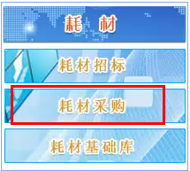
进入耗材采购系统登录界面，如下图所示：
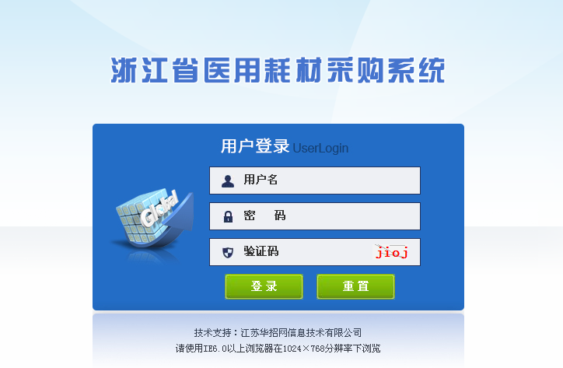
在登录框中输入用户名称、用户密码和验证码后，即可进入系统。

1.2 建配送关系
投标企业在按地市和分类选择配送企业（或本企业）作为有效配送企业后，然后配送企业做确认操作。经省药械采购中心工作人员审核通过后，投标企业需对每个配送商选择有效产品，配送关系才建立成功。
建配送关系流程：

1.2.1 配送关系确认
点击菜单栏【配送关系确认】下的【配送关系确认】，显示配送关系确认页面，用于配送企业确认配送关系，如下图所示：
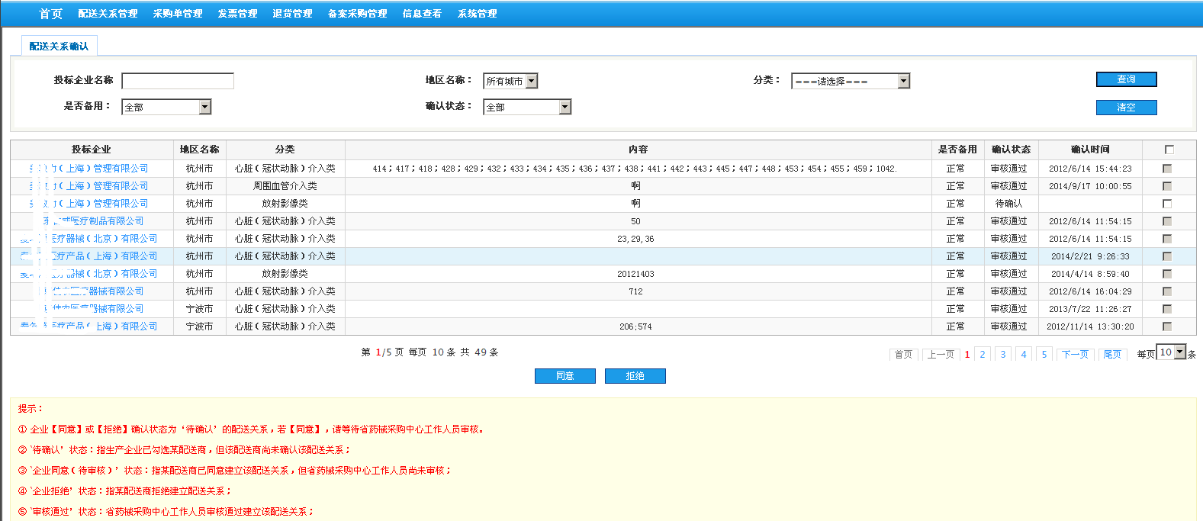
选择投标企业点击【同意】按钮则同意与该投标企业建立配送关系，选择投标企业点击【拒绝】按钮则拒绝与该投标企业建立配送关系。
确认状态有五种：待确认、企业同意（待审核）、企业拒绝、审核通过和审核不通过。‘待确认’状态：指投标企业已勾选某配送商，但该配送商尚未确认该配送关系；‘企业同意（待审核）’状态：指某配送商已经同意建立配送关系，但中心尚未审核；‘企业拒绝’状态：指某配送商拒绝建立配送关系；‘审核通过’状态：省药械采购中心工作人员审核通过建立该配送关系；‘审核不通过’状态：省药械采购中心工作人员审核不通过建立该配送关系。
要查询配送关系确认状态需选择不同的查询条件，如下图所示：
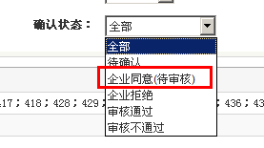
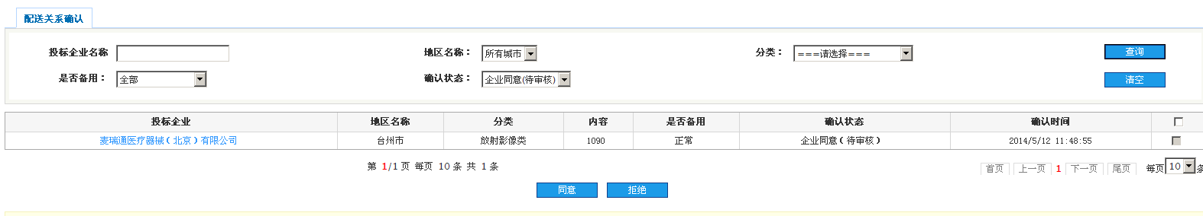

1.2.2 配送关系查看
点击菜单栏【配送关系确认】下的【配送关系查看】，显示该企业所有成功建立的配送关系页面，如下图所示：
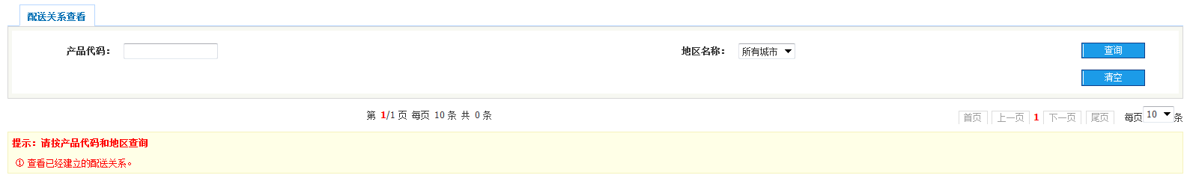
（注意：必须选择产品代码和地区查询，否则无法查看配送关系。产品代码请咨询投标企业。）

--------------------------------------------------------------------------------------------
注：本手册图片仅供参考，若本文图片和内容与实际系统不符，以实际系统为准。系统将根据需求升级完善。
--------------------------------------------------------------------------------------------

